東京工業大学 理学院事務室 様
同 学生支援課 様
同 教務課 様
令和4年6月17日
演劇研究部
鉄門開錠許可願

演劇研究部では、活動として令和4年8月11日に公演を行う予定です。
それに伴い、以下の日程で講義室内に舞台を仮設したいと考えております。つきましては、本館倉庫からW521講義室まで舞台装置の運び込みを行う関係で、以下の日程で鉄門開錠を許可していただくことをお願い申し上げます。

希望開錠日時 ：7月10日(日) 7:00-22:00
※上は舞台設営の練習日となります。
8月10日(水) 7:00-22:00
8月11日(木) 7:00-22:00
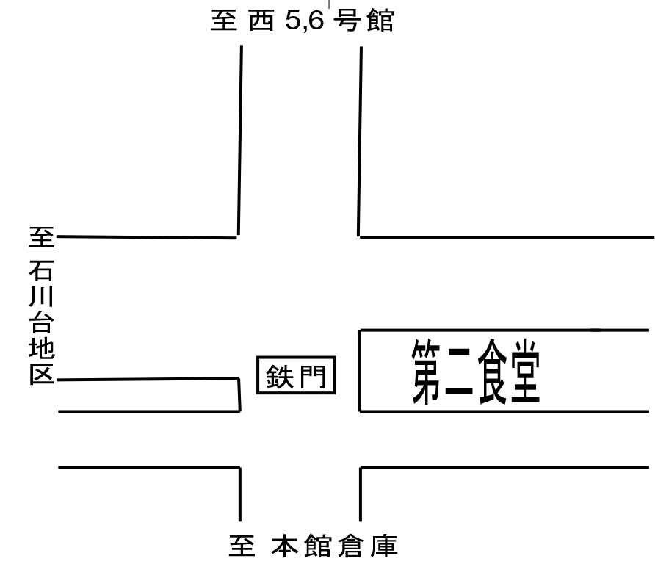

鉄門の場所は上の地図に掲載させて頂きました。
以上、よろしくお願いいたします。

